vs2010怎么直接调试web服务webservice

- |
- 浏览：194
- |
- 更新：2015-04-09 14:41
- 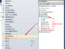1
- 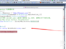2
- 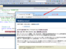3
- 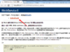4
- 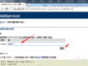5
- 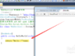6
- 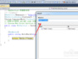7
分步阅读

vs2010怎么直接调试web服务webservice，以vs2010为例。Vs的各个版本的此项功能操作基本一致。

工具/原料
- vs2010

方法/步骤
- 1
设置包含webservice页面的工程为启动项目
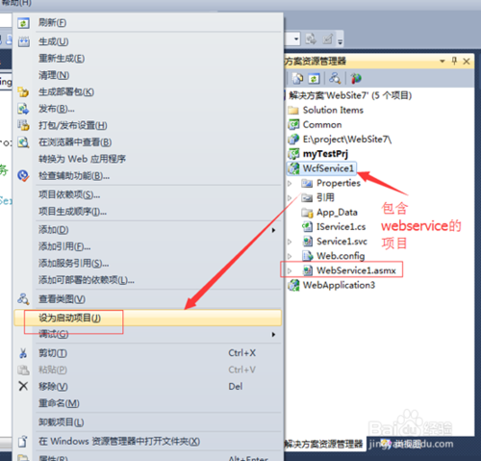
- 2
在要调试的行设置号断点
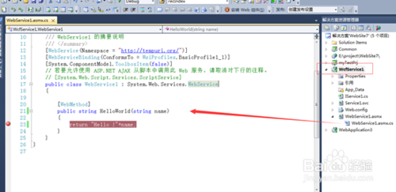
- 3
运行工程
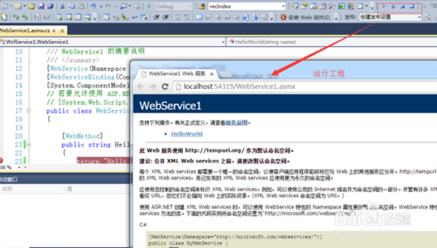
- 4
点击在webservice方法
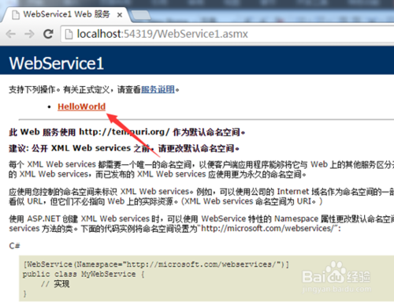
- 5
在打开的网页中，输入参数，点击调用
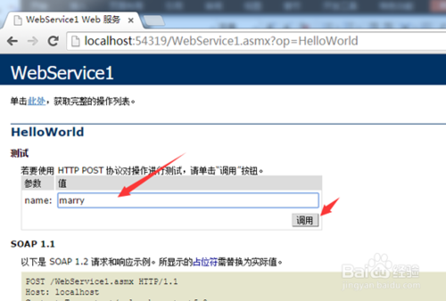
- 6
这时，调试会想调试其他普通项目一样，在断点处停住
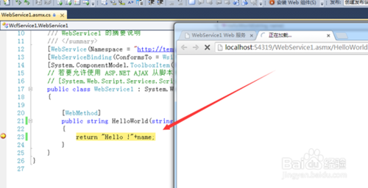
- 7
按一般的调试方法即可查看调试信息
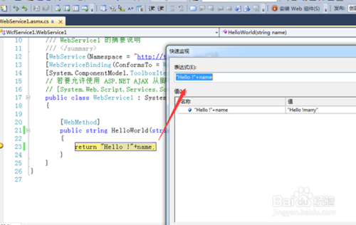
END

注意事项
- 要调试webservice代码，必须设置当前项目为启动项目
- Vs的各个版本的此项功能操作基本一致
经验内容仅供参考，如果您需解决具体问题(尤其法律、医学等领域)，建议您详细咨询相关领域专业人士。
举报作者声明：本篇经验系本人依照真实经历原创，未经许可，谢绝转载。
投票(0)已投票(0)

有得(0)
我有疑问(0)

